“Ночь темна”: Последнее письмо пакистанского христианина, которого 10 июня повесили за преступление, которого он не совершал
пакистан
17/06/2015
Вопреки международному закону и законам Пакистана, а также просьбам христианских служителей и правозащитных организаций, 10 июня в 4:30 в тюрьме «Кот Лахпат» (Лахор, Пакистан) был повешен христианин, которого 22 года назад, когда ему было 15 лет, обвинили в убийстве. В своем последнем письме (см. ниже) Афтаб Бахадур Масих описывает, что ему пришлось пережить за эти 22 года, что он провел в камере смертников, а также рассказывает, с чем сталкиваются христиане в пакистанских тюрьмах.
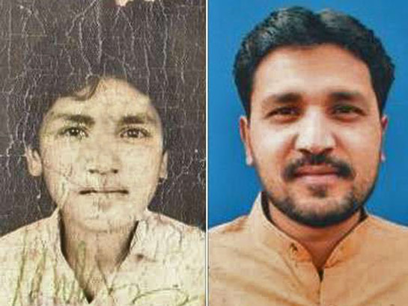
Афтаб Бахадур Масих в 1992 году и недавно
В 1992 году Афтаба признали виновным в преступлении, которого он не совершал – в убийстве трех человек, и приговорили к смертной казни. Когда его арестовали, он рассказал, что полиция предлагала ему освобождение, если он даст взятку в размере 50,000 рупий ($779). Будучи учеником сантехника, Афтаб не имел средств, чтобы заплатить. Недавно мусульманин, который давал показания против Афтаба, признался, что он солгал под пытками и что Афтаб не имеет никакого отношения к этому преступлению. Интересно, почему пакистанские власти решили поторопиться с казнью Афтаба, - чтобы его адвокаты не успели добиться его оправдания в связи с новым признанием свидетеля, и разве они поступили бы так, если бы ложно осужденный был мусульманином.
В декабре 2014 года Пакистан снял 6-летний мораторий на смертную казнь после нападения Талибана на школу, когда были убиты 150 человек. Сначала его сняли только для тех, кто обвинялся в терроризме, но 10 марта его отменили полностью. С тех пор были казнены уже 150 человек.
В Пакистане казни ожидают свыше 8,000 человек – по этому показателю Пакистан лидирует среди всех стран мира. Снятие моратория еще больше осложнит положение тех, кого обвиняют в оскорблении имени Мухаммеда по Статье 295-C. За это преступление законы о богохульстве предусматривают смертный приговор, который еще ни разу не приводили в исполнение. На данный момент по обвинению в богохульстве в камере смертников находятся 14 человек.
В своем коротком письме, написанном незадолго до казни, Афтаб выражает свое отчаяние в отношении его абсолютно несправедливого положения:
“Я только что получил ордер о моей казни. В нем сказано, что в среду 10 июня я буду повешен за шею до смерти.
Я невиновен, но я не знаю, имеет ли это какое-то значение.
В течение последних 22 лет моего тюремного заключения я много раз получал смертные приговоры. Невероятно, но я даже не могу сказать точно, сколько раз мне говорили, что я вот-вот умру.
Естественно, всякий раз, когда выходит такое постановление, это тяжело. Начинаешь считать дни, наступает мучительное ожидание, сковывает все тело.
Так что, можно сказать, я умирал уже много раз. Полагаю, большинство людей не переживали того, что довелось испытать мне, но вряд ли есть что-то более ужасное, чем услышать, что ты скоро умрешь и затем сидеть в камере и просто ждать этого.
Много лет – с тех пор как мне было всего 15 – я застрял между жизнью и смертью, в полной неопределенности.
Я христианин, а это налагает здесь дополнительные трудности. К сожалению, есть тут один особенный заключенный, который всячески старается сделать нашу жизнь здесь еще сложнее. Зачем ему это надо, я не знаю.
Я очень расстроился, узнав о взрывах в Пешаваре. Это известие глубоко ранило меня. Очень хочется, чтобы пакистанский народ мог сохранить чувство национальности, которое пересилило бы межрелигиозную вражду. Христиан здесь мало, всего небольшая группа, 4-5 человек, и все мы сейчас в одной камере, что ободряет меня.
Я всеми силами стараюсь не унывать. Мне очень нравится искусство. Я был художником – просто любитель, конечно, – с ранних лет, когда впервые начал что-то соображать.
Уже тогда у меня были склонности к живописи, а также к написанию стихотворений. Меня никто не учил, это был дар от Бога. После того, как я попал в тюрьму, у меня не было другой возможности для выражения своих чувств, я погрузился в состояние полного отчуждения и одиночества.
Какое-то время назад я начал рисовать тюрьму «Кот Лахпат», где я нахожусь. После этого меня попросили сделать зарисовки других тюрем. Ничто не доставляет мне столько радости, как то чувство, когда я выражаю какую-то идею или чувство на холсте. Это моя жизнь, мне это очень нравится. Я много работаю и под конец дня очень устаю, но мне это нравится, так как помогает отвлечься и не думать о других вещах.
Я не вижусь со своей семьей, так что когда кто-то все-таки приходит навестить меня, это просто чудесно. Это дает мне возможность узнать что-нибудь о внешнем мире, что я могу потом переложить на холст. Когда меня спрашивают о том, как меня пытали в полиции, всплывают ужасные воспоминания, которые я выражаю в рисунках, хотя наверное лучше было бы не вспоминать о том, как полицейские пытались добиться от меня ложного признания в этом преступлении.
Когда мы услышали о снятии моратория на смертную казнь в декабре 2014 года, страх воцарился в тюремных камерах. Было подавляющее чувство ужаса и трепета. Мрачная атмосфера повисла над всеми нами. А потом в «Кот Лахпат» начались казни, и для каждого началась настоящая душевная пытка. Те, кого вешали, много лет были нашими товарищами на этой дороге к смерти, и их смерть повергала нас в отчаяние.
Хотя мораторий на смертную казнь был снят под предлогом расправы с террористами, большинство людей здесь в «Кот Лахпат», осуждены за обычные преступления. Как их убийство может остановить терроризм в стране, трудно сказать.
Я надеюсь, что не умру 10 июня, но у меня нет денег, так что я могу только уповать на Бога и на моих адвокатов. Я не теряю надежду, хотя ночь темна…”

Фонд Варнава
www.barnabasfund.ru

